Avant d'installer la nouvelle version d'office, il faut désinstaller l'ancienne version en suivant ces étapes :
→ Désinstaller Office
Ensuit dans le dossier Zenitique à la racine du disque dur :
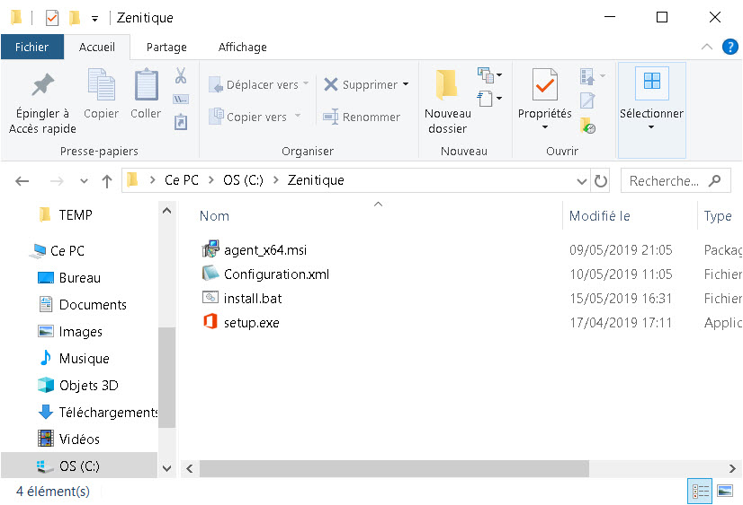
Exécuter le fichier install.bat en tant qu'administrateur :


